司法数据分析系统说明文档

成员：冯宗玲 袁旭
2023年5月29日

课题介绍
近年来。深度学习、自然语言处理等人工智能技术发展迅速，智慧法院建设受到国家学术界和产业界的广泛重视。将人工智能技术应用于司法领域，可以建立智能化的法律查询系统和办公系统，极大地提高司法效率，因此本次实践选择设计司法数据分析系统，利用命名实体识别的算法、文本分类的算法、文本分词的算法对法律文件进行分析。

功能实现

1、总体框架
先在中国裁判文书网爬取文本数据，将文本保存到本地文件夹，选取要分析的数据进行数据预处理，再采用nlp技术对文本进行分词、词性标注、命名实体识别等操作取出我们所需要的词语数据，对相关词语分到相应的组里，将分类结果存入字典，最后将结果传到前端展示。系统的总体框架如图所示：
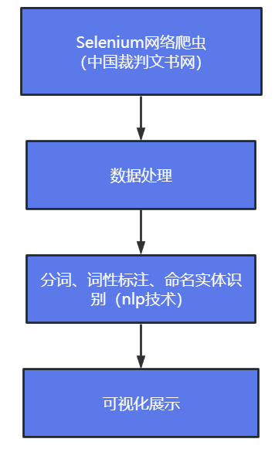

2、词性分析

系统安装
1.支持系统windows11/windows10。
2.安装pycharm，配置pytorch环境，python=3.7，torch_version=1.5.0。
3.安装jieba分词包、sklearn包、selenium网络爬虫包、hanlp工具包。
4.前端使用VUE框架、后端使用flask框架。

代码结构
flask_backend是后端文件夹，app.py是后端的主函数所在。crawler是爬虫函数，mark文件夹是所有后端进行自然语言处理的函数，比如词性标注、命名实体识别。word_cloud是进行数据可视化的文件夹。
vue_fronted是前端文件夹，前端的页面设计都是在src文件夹中。
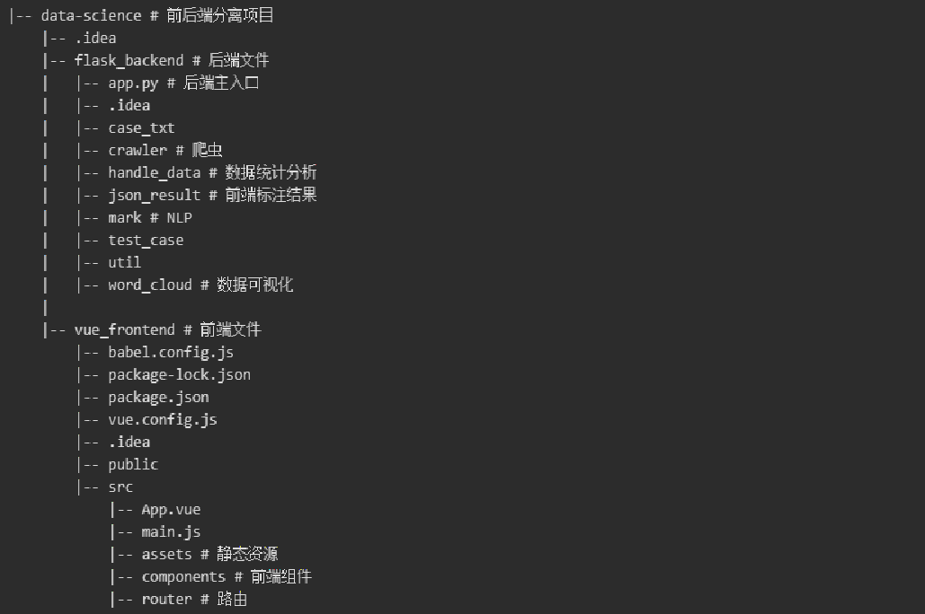

系统启动
- 运行后端，用pycharm打开项目进入flask_backend文件夹，点击右上角修改编译配置，确保项目working directory位于目录flask_backend。windows系统激活pytorch环境，进入flask_backend文件夹，pip安装缺少的依赖，运行app.py文件。后台运行于http://127.0.0.1:5000

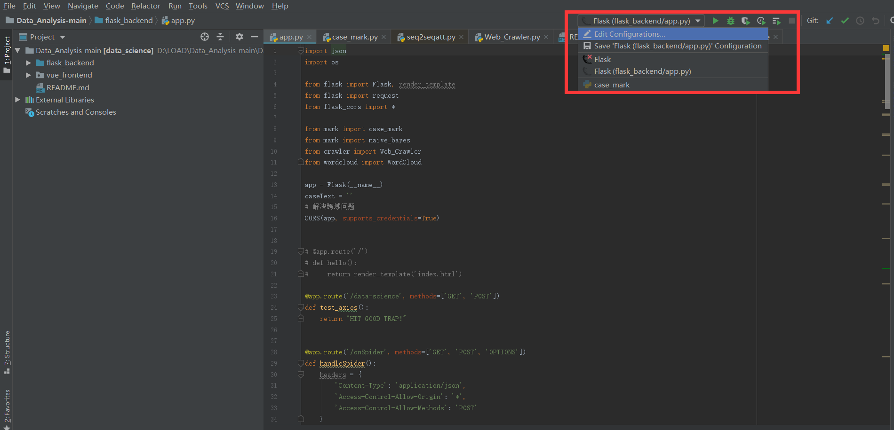
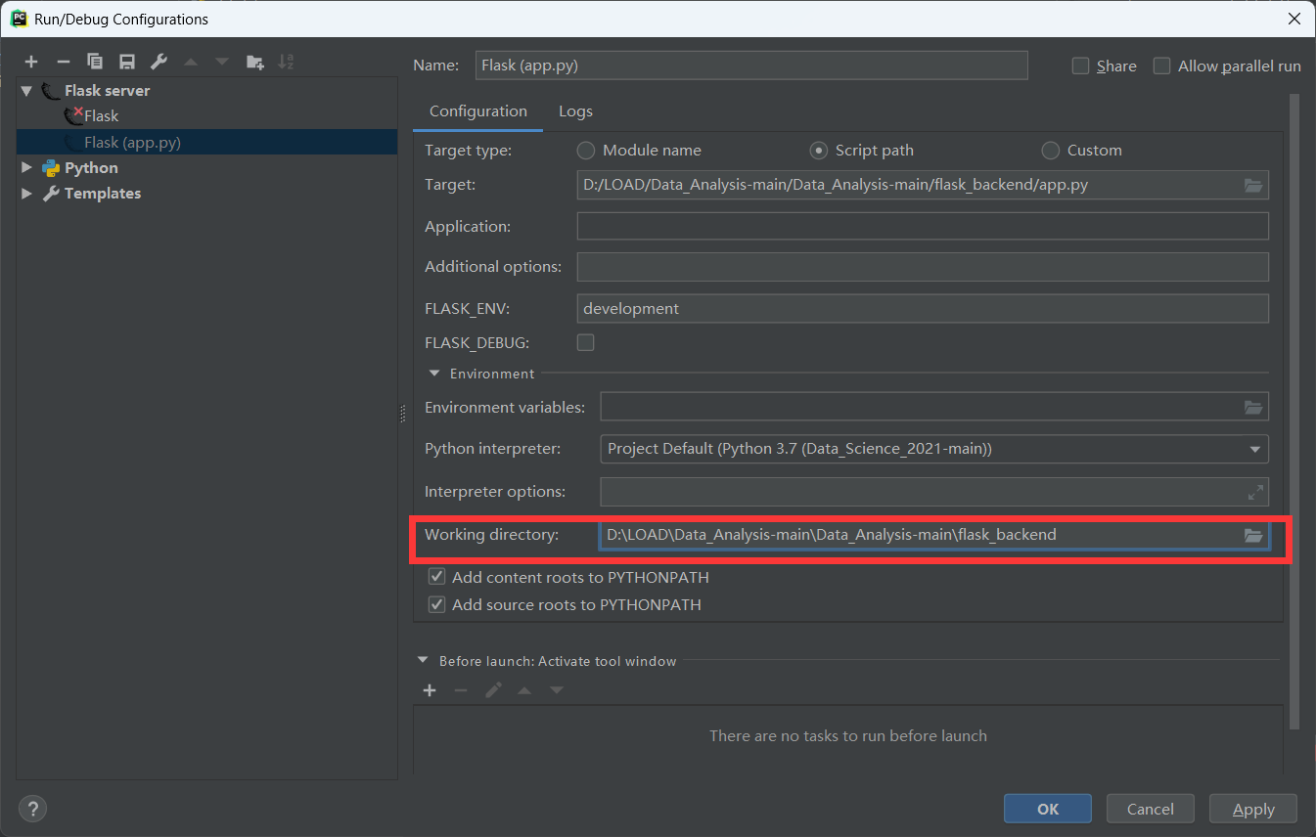

- 启动前端，进入前端文件夹vue_frontend，下载npm包，输入 npm run serve 命令运行前端，前端界面于http://localhost:8080/启动。
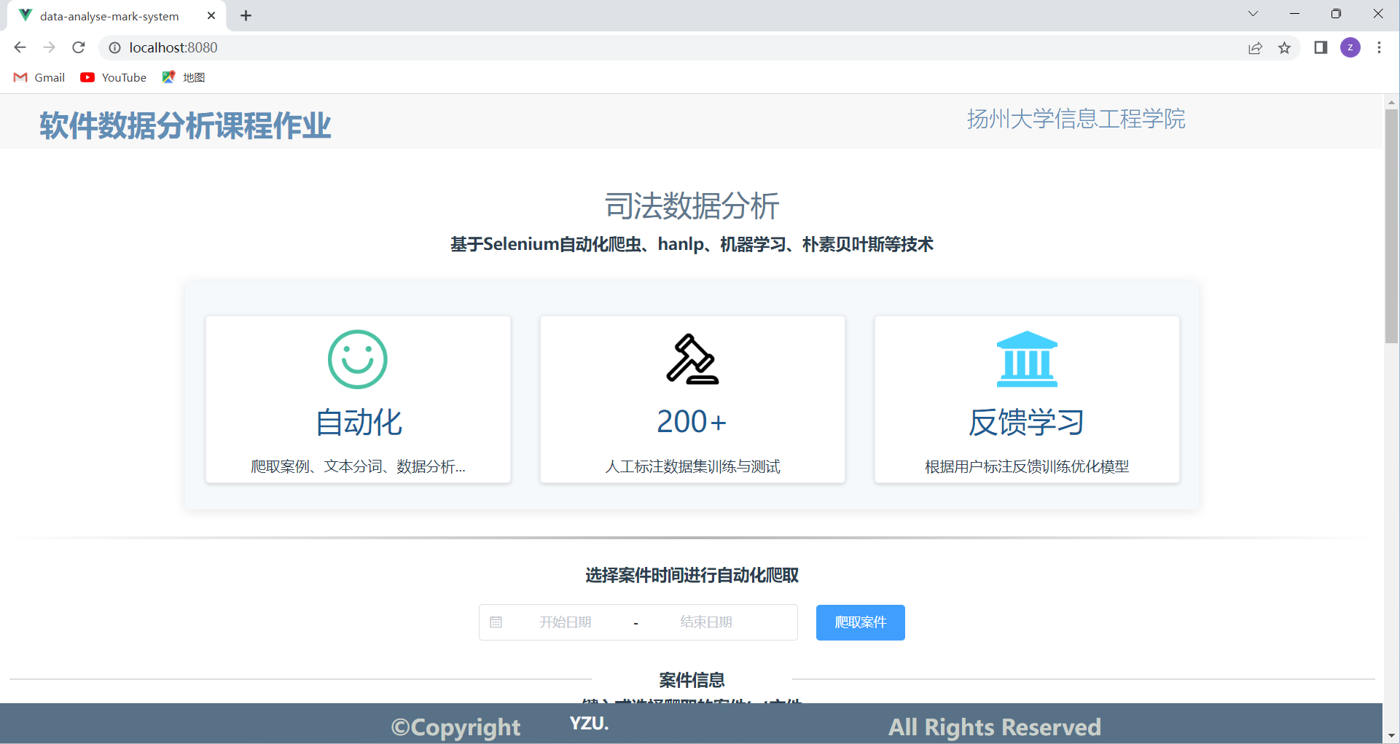

系统使用说明

1、案件爬取

功能概述
从中国裁判网爬取一定时间内的法律案件。

业务规则
点击时间选取框，选择起始时间和终止时间，点击爬取案件进行爬取数据，请参考下图：
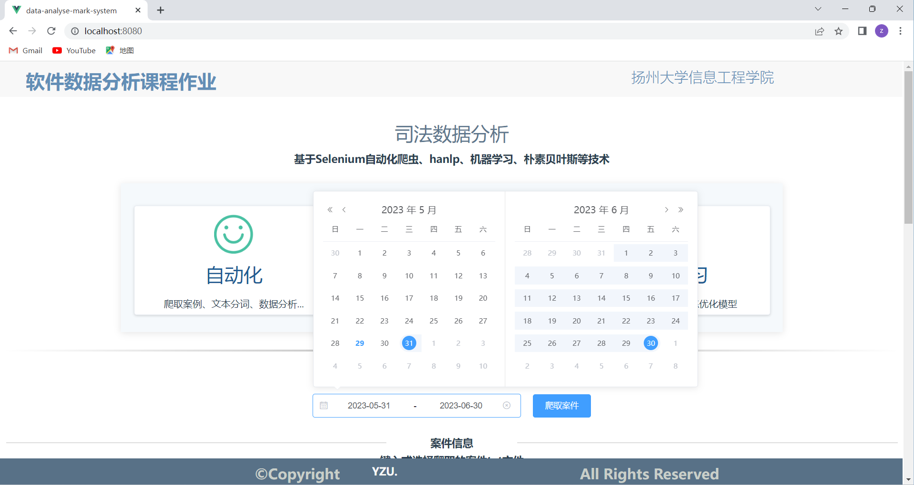

2、上传案例

功能概述
可以对上传的案例进行分析。

业务规则
点击上传案例文件，可以从本地打开需要分析的案件文本，点击开始分词会弹出分词成功的提示框，也可以在文本框内手动输入或者粘贴文本。
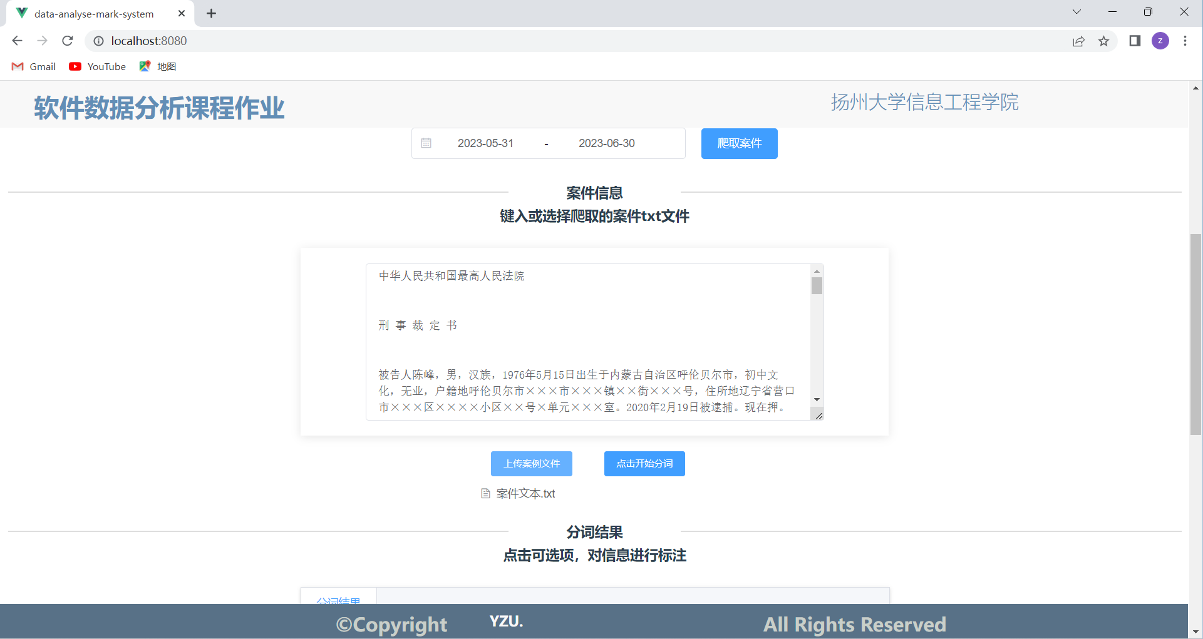

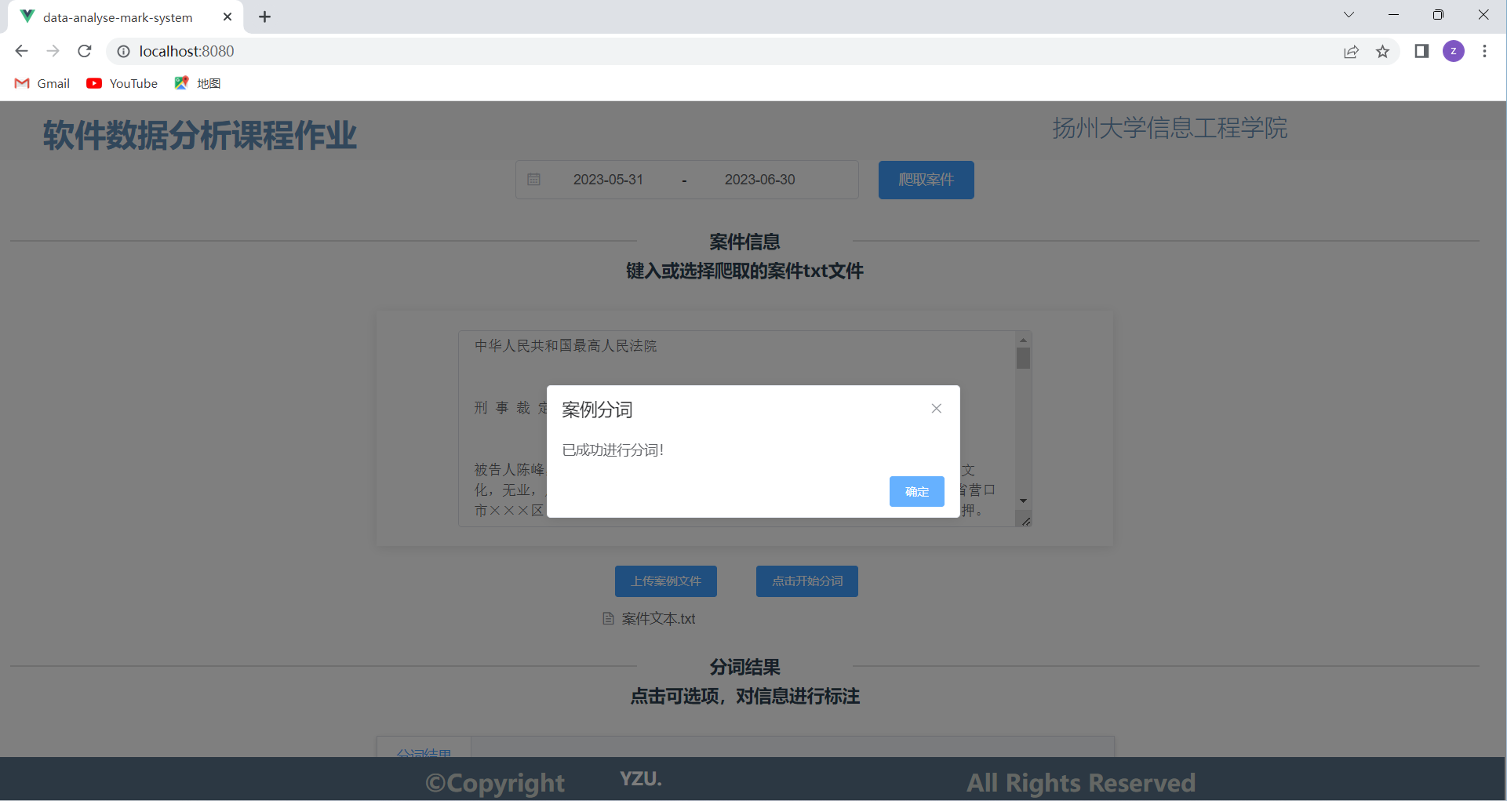

3、文档分词

功能概述
将上传的案例文本进行词性划分，分为名词、动词、形容词、副词，并将结果进行展示，也可以收到改正错误的分词结果。

业务规则
在上传案例模块，点击开始分词后，结果会自动在此模块展示，分词结果如下图所示：
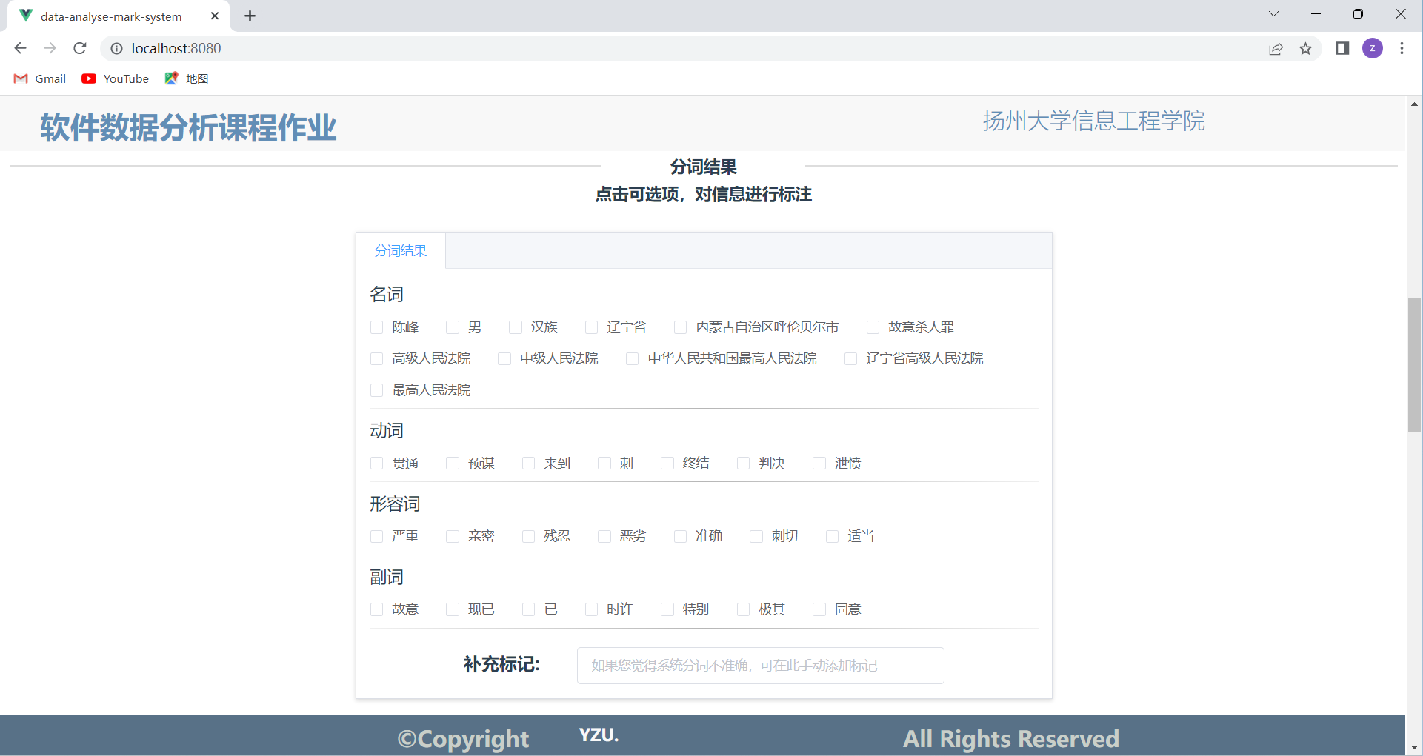

如果有不正确的分词结果，在错误的结果前打勾，在补充标记栏为其标记正确的分词结果。
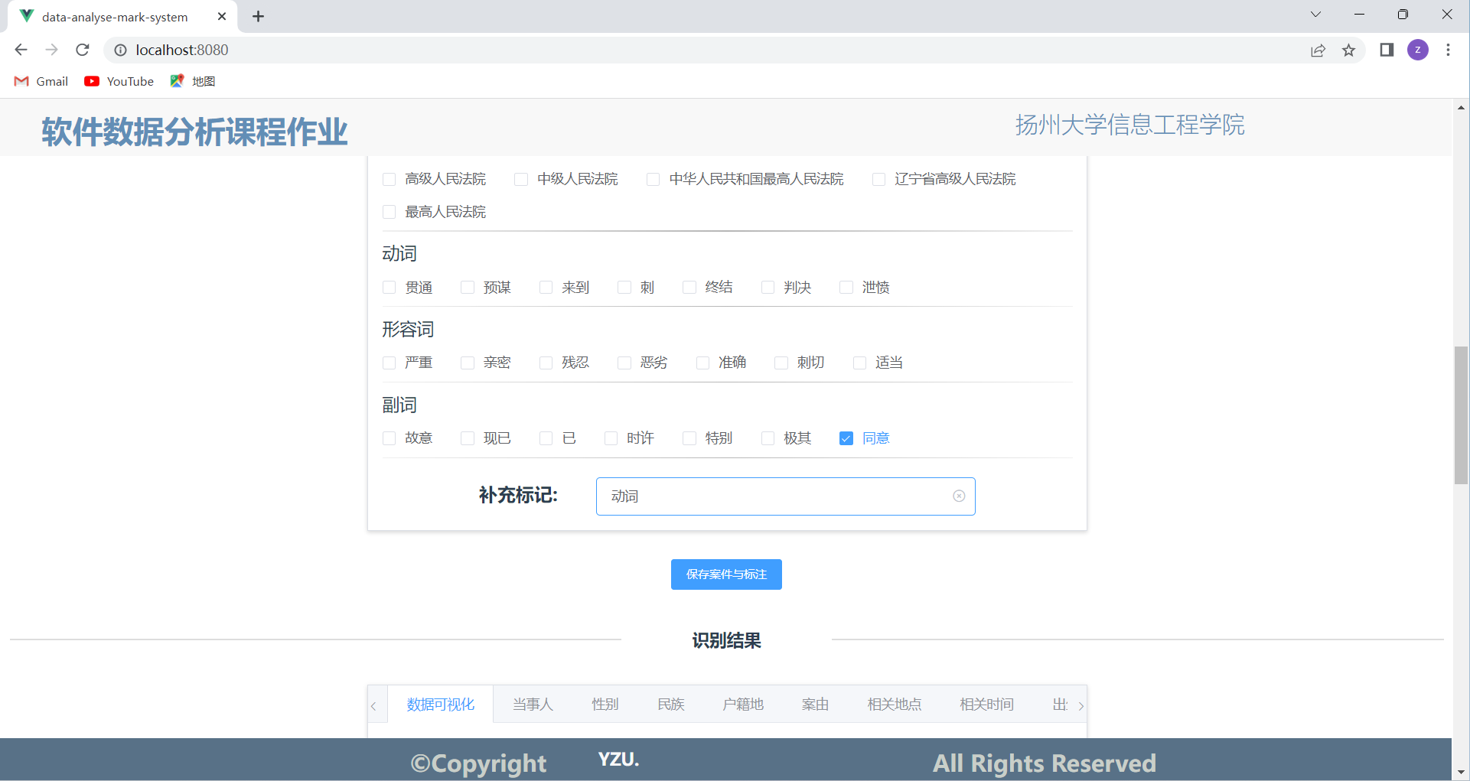

4、数据可视化

功能概述
根据命名实体识别和分词结果对文本中的数据进行分类，最后将分析后的数据展示。

业务规则
在上传案例部分，点击开始分词结果会在此展示，数据可视化栏综合展示数据，分为罪犯相关信息、案件相关信息、法院相关信息。点击当事人只展示当事人名字，点击性别只展示性别、点击民族、户籍地、相关地点、相关法院、出生时间等只展示相应模块的信息。